Curso de GIT
Recordar Git es entorno local aunque se puede conectar a Github para poder trabajar tanto local como en web
uso: git [-v | --version] [-h | --help] [-C <ruta>] [-c <nombre>=<valor>]
[--exec-path[=<ruta>]] [--html-path] [--man-path] [--info-path]
[-p | --paginate | -P | --no-pager] [--no-replace-objects] [--no-lazy-fetch]
[--no-optional-locks] [--no-advice] [--bare] [--git-dir=<ruta>]
[--work-tree=<ruta>] [--namespace=<nombre>] [--config-env=<nombre>=<variable_entorno>]
<comando> [<argumentos>]
Estos son los comandos comunes de Git utilizados en diferentes situaciones:

iniciar un área de trabajo (ver también: git help tutorial)
clone Clonar un repositorio en un nuevo directorio
init Crear un repositorio Git vacío o reinicializar uno existente

trabajar con los cambios actuales (ver también: git help everyday)
add Agregar el contenido de archivos al área de preparación (staging)
mv Mover o cambiar el nombre de un archivo, directorio o enlace simbólico
restore Restaurar archivos del área de trabajo
rm Eliminar archivos del área de trabajo y del área de preparación

examinar el historial y el estado (ver también: git help revisions)
bisect Utilizar una búsqueda binaria para encontrar el commit que introdujo un error
diff Mostrar cambios entre commits, entre un commit y el área de trabajo, etc.
grep Mostrar líneas que coincidan con un patrón
log Mostrar el historial de commits
show Mostrar diferentes tipos de objetos de Git
status Mostrar el estado del área de trabajo

crear, marcar y modificar el historial
backfill Descargar objetos faltantes en un clon parcial
branch Listar, crear o eliminar ramas
commit Registrar cambios en el repositorio
merge Unir dos o más historiales de desarrollo
rebase Volver a aplicar commits sobre otra base
reset Establecer HEAD o el área de preparación en un estado determinado
switch Cambiar de rama
tag Crear, listar, eliminar o verificar etiquetas

colaborar (ver también: git help workflows)
fetch Descargar objetos y referencias desde otro repositorio
pull Descargar e integrar cambios desde otro repositorio o rama local
push Actualizar las referencias remotas junto con los objetos asociados

'git help -a' y 'git help -g' muestran los subcomandos disponibles y algunos
conceptos y guías. Usa 'git help <comando>' o 'git help <concepto>'
para obtener información sobre un subcomando o concepto específico.

Usa 'git help git' para obtener una descripción general del sistema.

se usa la terminal para poder trabajar con GIT los comandos suelen ser similar a Linux con comandos como:
ls: Para listar el contenido
cd: Para moverse entre carpetas
pwd: Para mostrar donde se encuentra la carpeta actual
clear: Se usa para limpiar la consola

Comandos git
git init
se usa para iniciar el git en la carpeta local
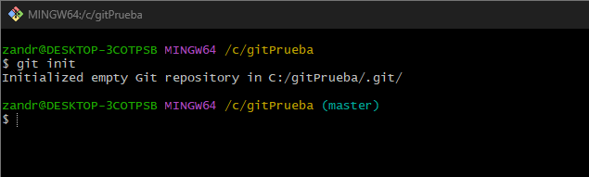
git branch -M main
Se usa para cambiar el nombre de la rama principal (master) a (main) ya que por estándar se suele poner ese nombre
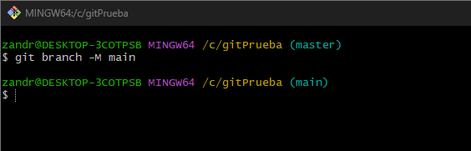
git add.
git add "ruta/archivo"
Se usa para cuando se hace una modificación en el código y se quiere guardar el avance
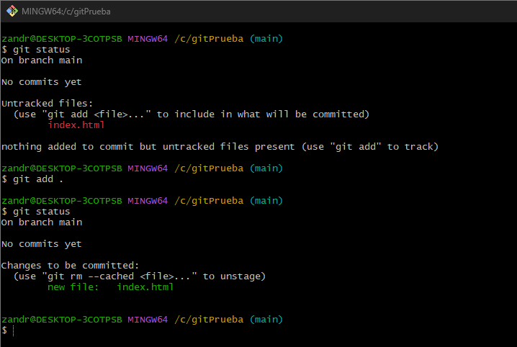
git commit -m "mensaje"
Es para agregar un punto de guardado con un mensaje para poder identificar cada cambio
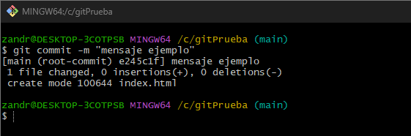
git branch nuevaRama
Se usa para crear ramas donde se puedan trabajar
git switch nuevaRama
Cambia de rama de trabajo donde se puede hacer git add y commit
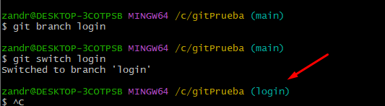
git log
Se usa para mostrar el historial de avance y que rama estas como el avance realizado
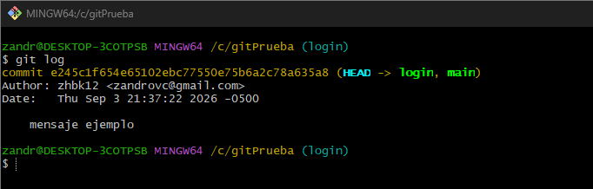

git status
Se usa para el estado de los archivos si están añadidos con add o comiteados con commit

git merge ramaModificada
Se usa para copiar todo lo avanzado en una rama a la otra por ejemplo la de la rama nueva a la principal (main)
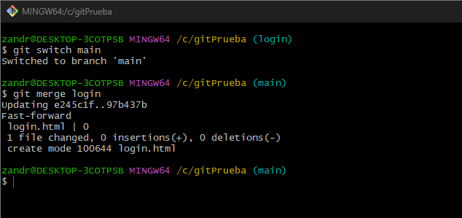

Git log varios y con alias para mayor detalle (tree)
git log
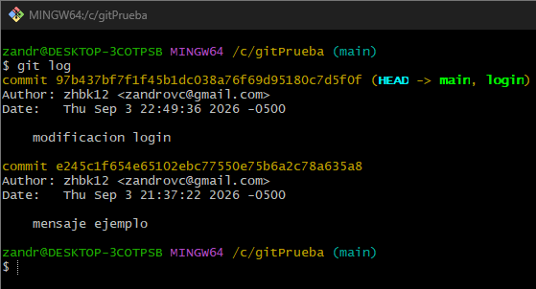
git log --graph
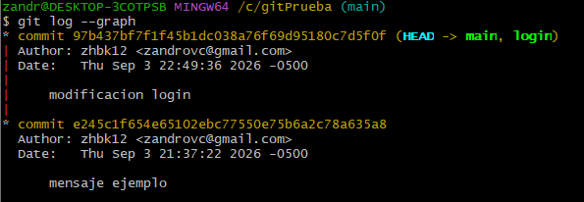
git log --graph --pretty=oneline
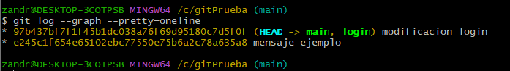
git log --graph --decorate --pretty=oneline
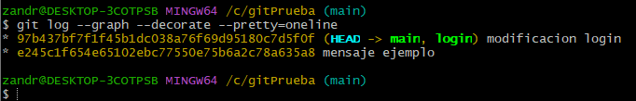
git log --graph --decorate --all –oneline
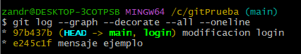
git config --global alias.tree "log --graph --decorate --all --oneline"
Es un alias del commando anterior se usa para que solo se escriba git tree para que llame todo el código

git diff nombreRama
se usa para ver los cambios realizados antes de agregar el contenido con add
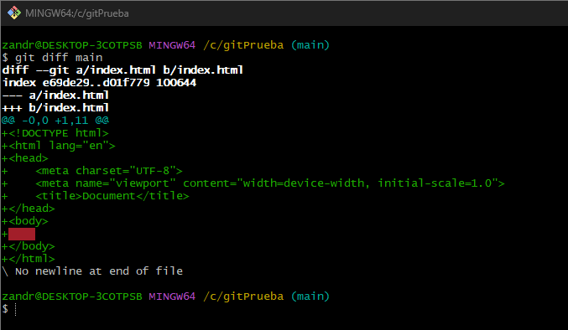

git resert
Cuando se hace un commit con errores (se necesita corregir o quitar) esto borra del historial
- mueve la rama hacia atrás / adelante en el historial
- se mueve en base al id que se obtiene en base al log
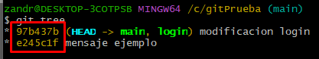
git reset idDeLaRama --soft
Elimina el último commit, conserva cambios en staged (lo añadido con add)
git reset idDeLaRama --mixed
Elimina el último commit, conserva cambios pero los saca de staged (quita el add)
git reset idDeLaRama –hard
Elimina el último commit y también los cambios
EJEMPLO
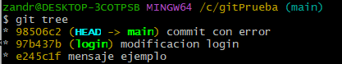
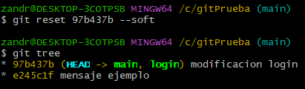
Se puede ver a detalle siempre con el git reglog (es un log pero mas potente)
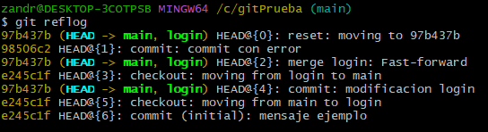

git checkout ramaAmover
cambia de rama o recupera archivos / commit ojo esto no borra y se puede acceder a commit incluso quitados del historial
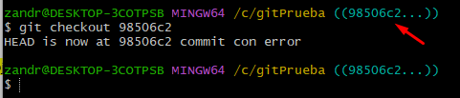
En el cual se puede trabajar y luego hacer modificaciones
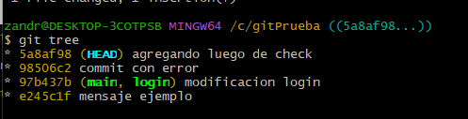

git merge ramaOIDcommit
Para poder copiar de una rama a otra (rama secundaria a primaria o viceversa) o en caso de usar checkout usarlo para actualizar merge
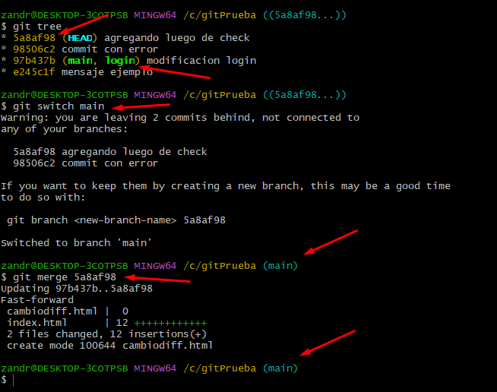
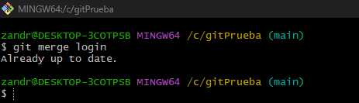

git tag nombreTag
Se usa para como identificador en lo general o casi siempre se suele usar para control de versión en la rama main
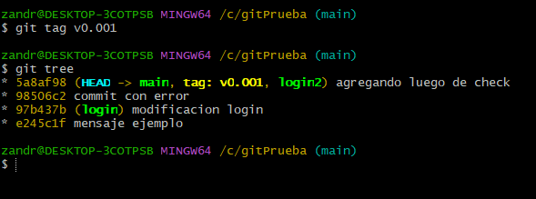
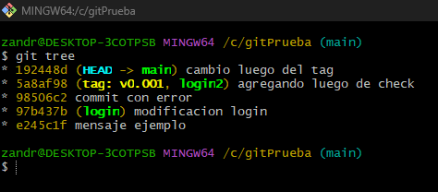
También se puede mover a esa versión con el checkout similar a los commit cuando se hacen cambios
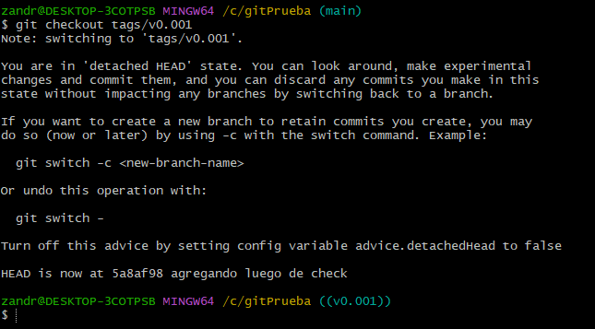
git revert idDelCommit
Se usa para regresar a un commit anterior aunque dejando el registro en el historial, es decir que trae un commit anterior al punto actual
Ejemplo
A --- B --- C --- D (main)
Y haces un git revert D crea un commit E donde este registrado lo de C
A --- B --- C --- D --- E (main)
↑
revert de D
git revert 5a8af98
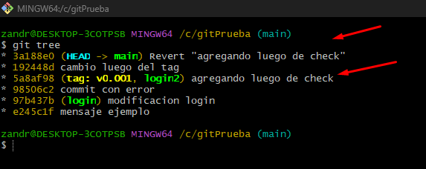

git stash
Se usa para guardar lo avanzado en la rama de manera temporal y que se pueda usar el switch para que no sea obligatorio hacer un commit
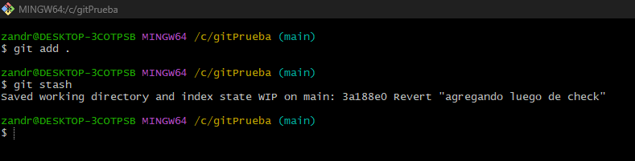
git branch –d idRama
Se usa para borrar una rama se suele usar cuando se termina el trabajo en una rama como ya no se vuelve a usar se procede con el borrado
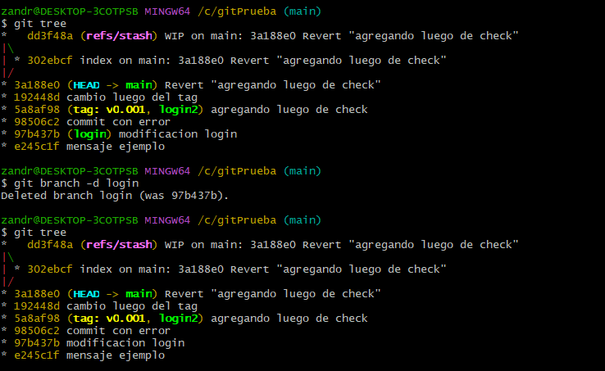

git restore archivoARestaurar
quita los cambios de los archivos que no se hayan agregado (add) para que puedas regresar antes de usar el add
cambios sin agregar
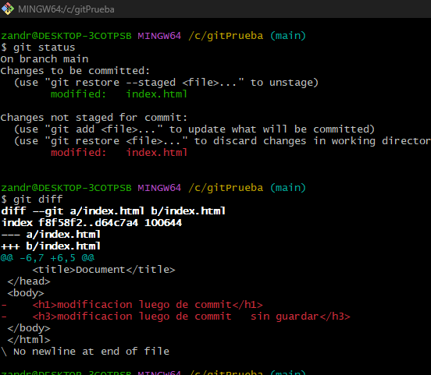
git restore nombreArchivo
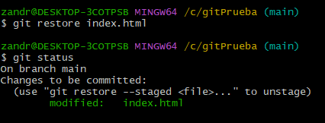
Validar cambios con git diff
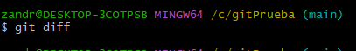

Integración con GITHUB
Donde se puede ver los repositorios que se tiene, publicaciones y historial
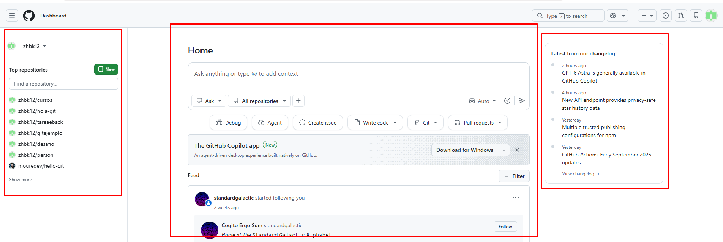
Para crear un repositorio se hace click en new se usa
git init
git add README.md
git commit -m "first commit"
git branch -M main
git remote add origin https://github.com/zhbk12/ejemp.git
git push -u origin main

se usa para conectar el github con el git
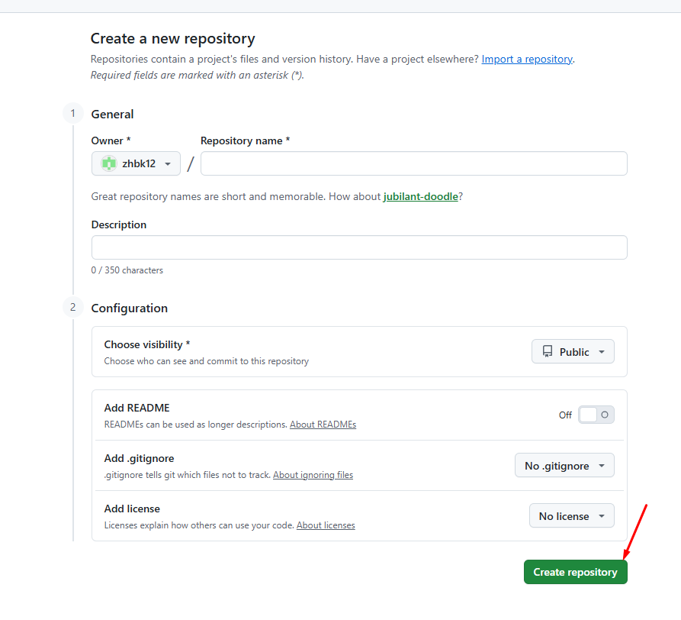

git clone linkDelRepositorio
Se usa para descargar el contenido del repositorio git a una pc diferente (puede ser otro desarrollador o en caso quieras trabajar en otra pc) para lo cual se necesita acceso al link y adicional los permisos en caso este como privado el repositorio
- Los links se obtienes de esta sección
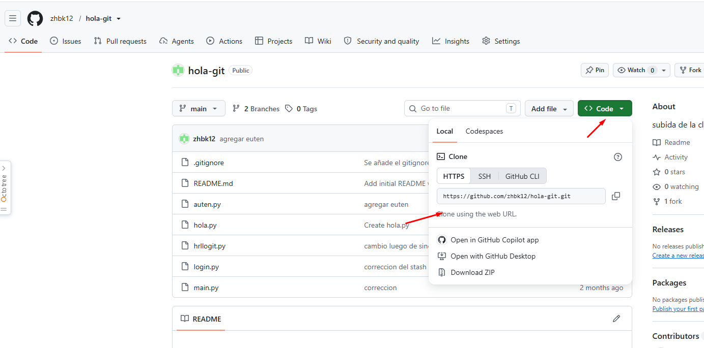
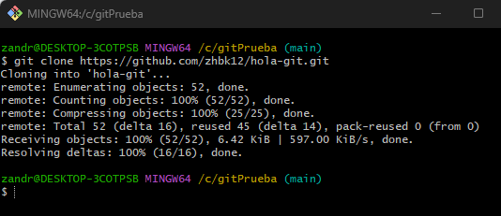
Descarga en la PC el repositorio descargado
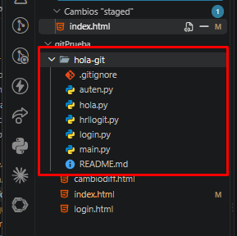
Github fork
Se usa para poder clonar un repositorio github de un usuario a otro usuario
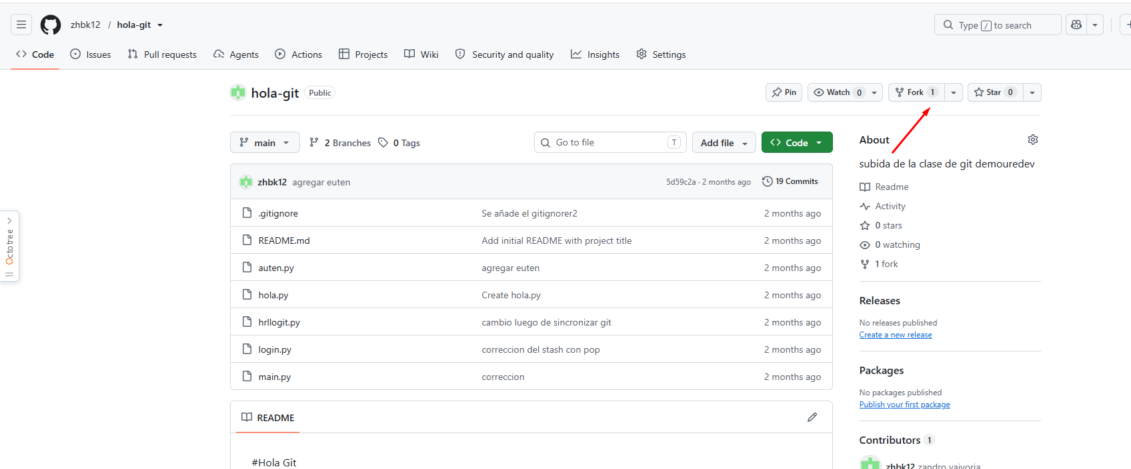
Luego se registra el usuario a quien se le registrara el repositorio
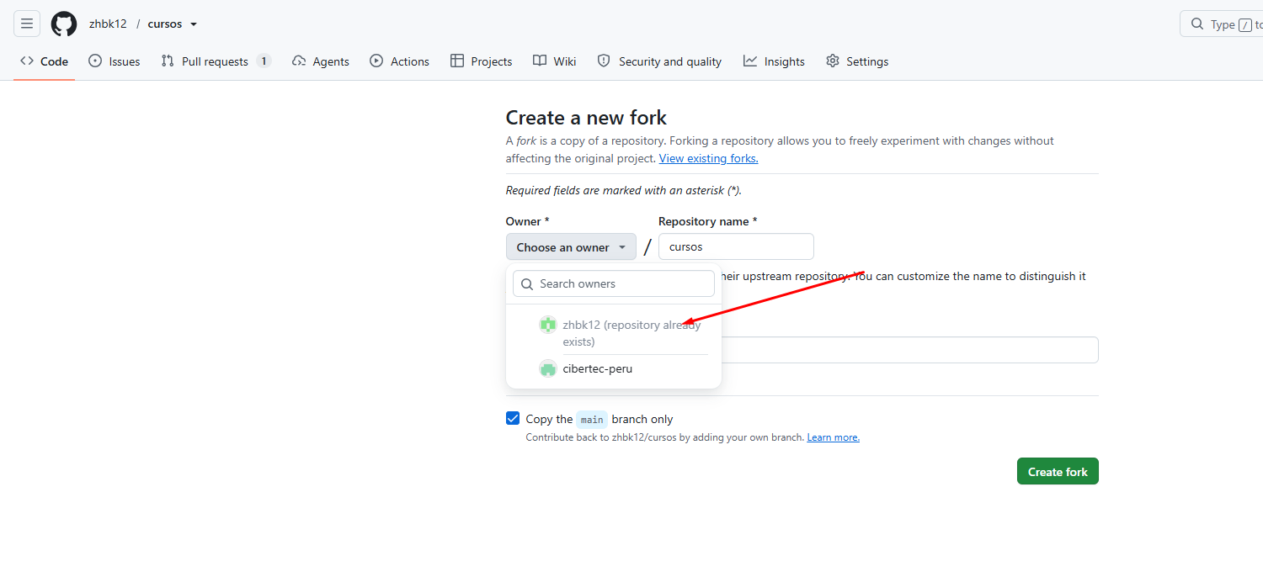
Con esto clonara el repositorio en el usuario seleccionado

git fetch
Se usa para descargar el historial de avance del repositorio github en web para web que es lo que se tiene avanzado sin tener que entrar al repositorio en web
Se comprar lo avanzado en github con lo de git el main verde es de git y el main rojo de gittub
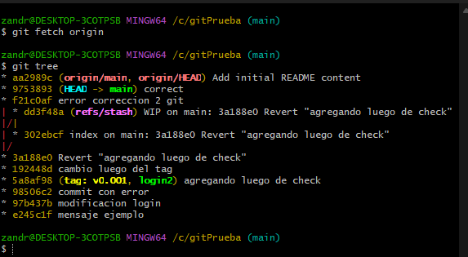
Como se puede ver se descarga en el historial log

git pull
Se usa para descargar tanto el historial como el contenido lo cual se usa para sincronizar tanto el git y el github
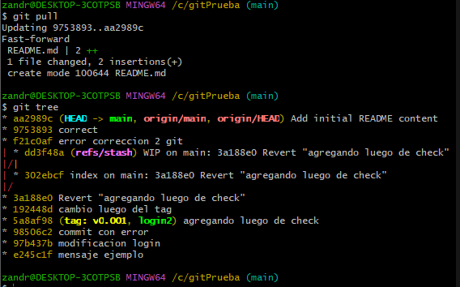
git push
git push origin ramaAActualizar
Se usa para subir información del git al github para poder subir los avances por ejemplo hacer cambios hacer que el main del git este mas adelante del main del github
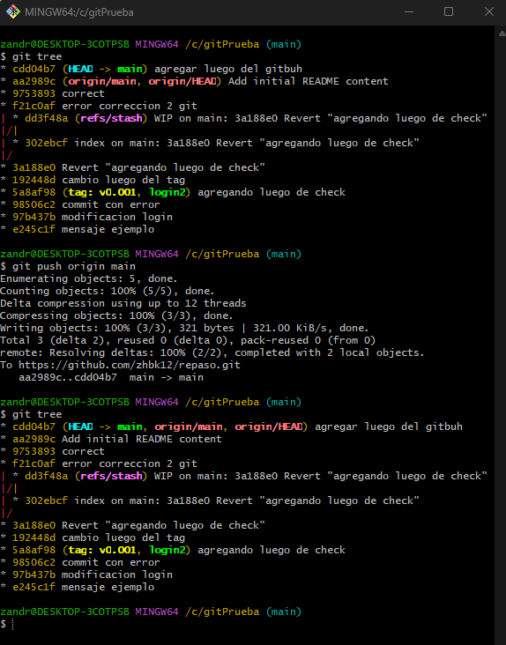
Pull request
Se usa para cuando estas trabajando en equipos y quieres actualizar en la rama principal
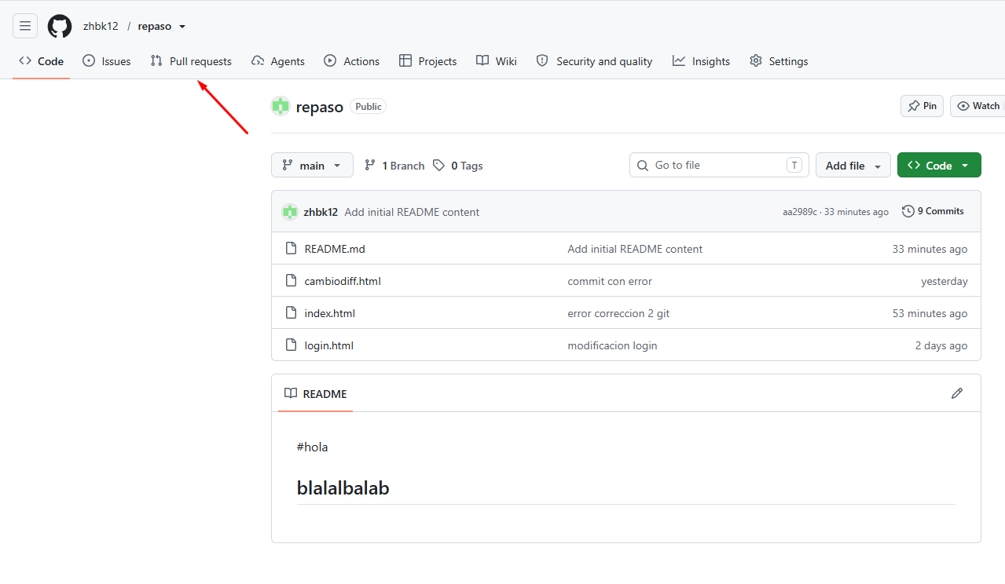
Una vez se selecciona te muestra los cambios realizados
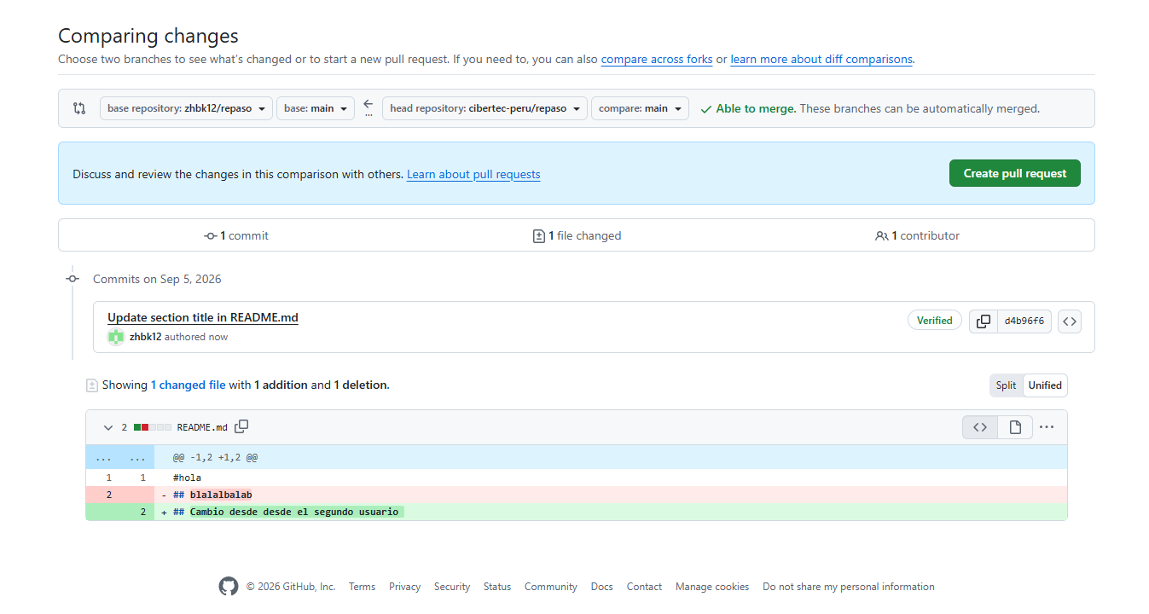
En esta sección todos los usuarios podrán ver lo modificado y compáralo con el repositorio del archivo original

Para poder hacer el pull request se puede registrar o agregar comentarios donde se puede indicar que tipos de cambios
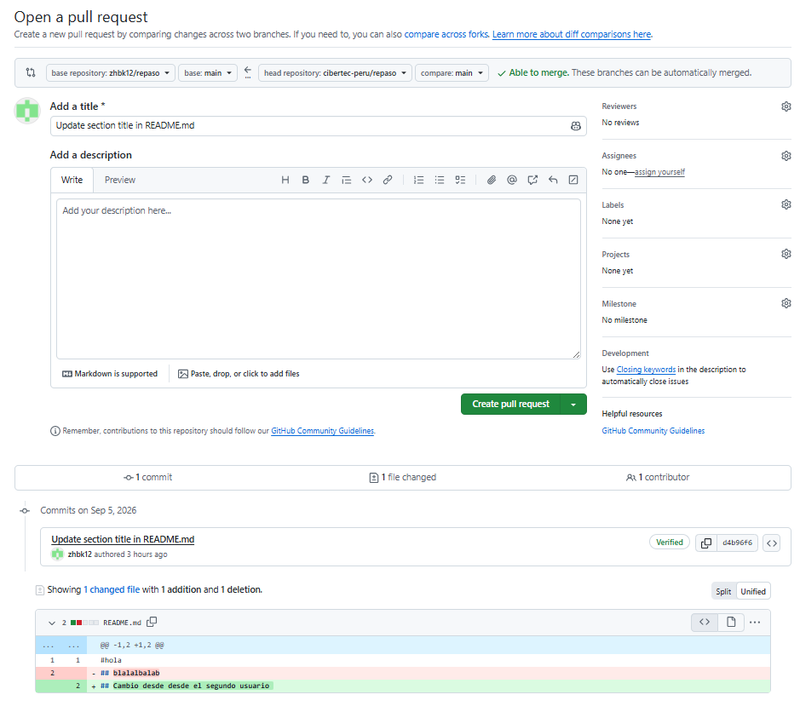
También se puede asignar a un supervisor o encargado y adicionalmente se puede indicar que tipo de comentario o modificación se realizara
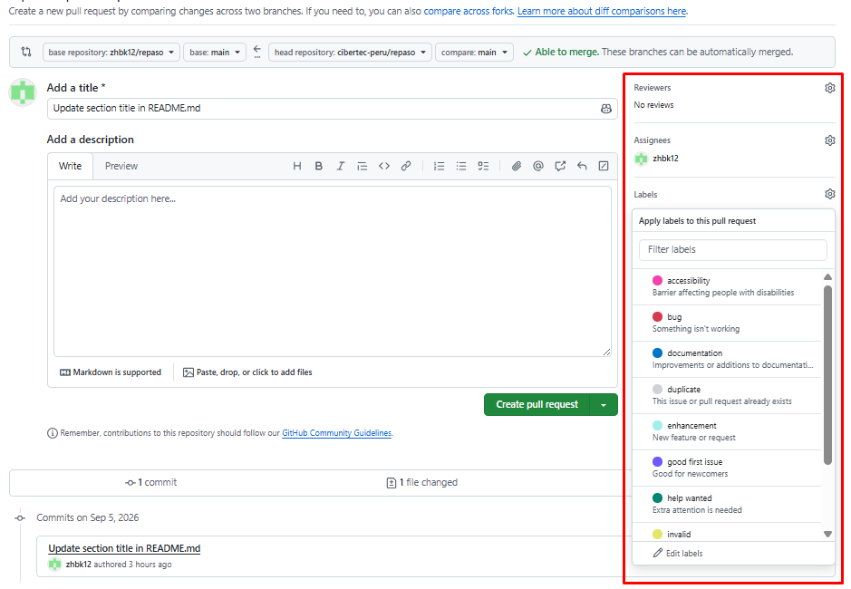

Luego se podrá hacer un aceptar o cancelar el cambio desde el dueño del repositorio principal o en su defecto agregar un comentario en caso falte algo
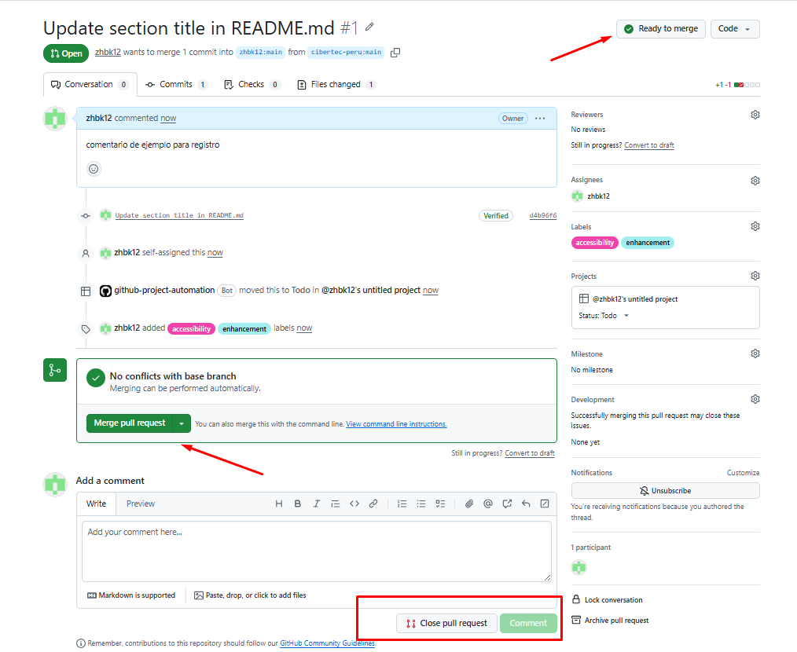
Para confirmar el merge y que se agregue
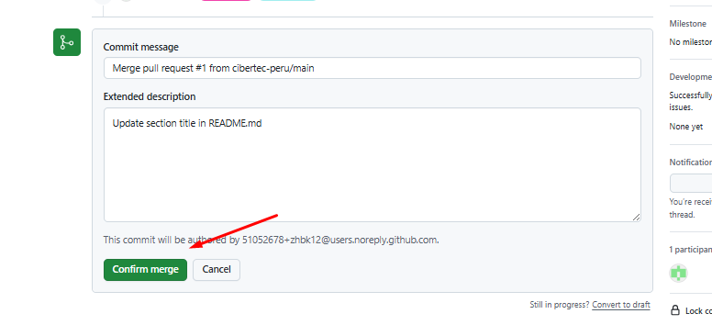

git cherry-pick iddelCommit
trae un commit de otra rama a la rama donde se llama
main
A---B---C
\
D---E ← rama desarrollo
Luego de eso cuando se implementa llama al commit a la otra llama
git cherry-pick D
Lo cual hace que se llame a commit D a la rama principal
A---B---C---D' main con la rama D
\
D---E
Nota:
El id se puede obtener con el siguiente comando git log –oneline
Se tiene estas opciones
# Cancelar cherry-pick con conflicto
git cherry-pick --abort

# Si quieres continuar después de resolver el conflicto
git add .
git cherry-pick --continue

# Si quieres saltarte ese commit
git cherry-pick --skip

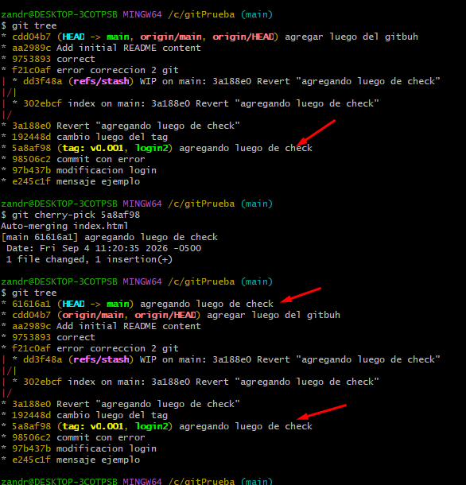

git rebase
Se usa para traer toda una rama al entorno actual
Digamos que en una rama un programador ya estuvo avanzando, pero en la rama principal se avanzó también lo cual hace necesario combinar
En este caso la rama feature que en peso con B y mientras avanzaba D y E en main ya se avanzó C
main
A---B---C
feature
A---B---D---E
Desde feature se jalara lo avanzado en main
git switch feature
git rebase main
Lo cual hará que se combinen las ramas en este caso añadiendo C
main
A---B---C
feature
A---B---C---D'---E'

Al final se puede usar para que una rama se actualice hasta el punto final
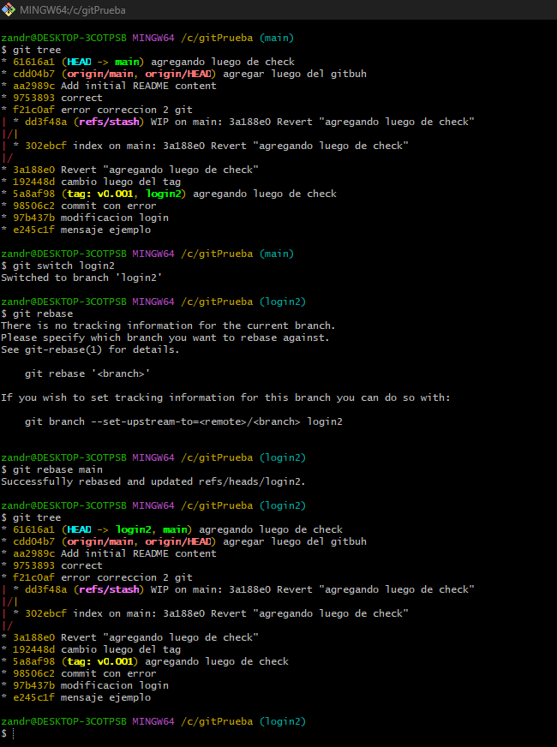

Git Flow
Es el estándar de uso para git, es el mas usado y mas implementado
El método de trabajo más usado es más un estándar de trabajo (ES EL MAS USADO)
https://www.atlassian.com/git/tutorials/comparing-workflows/gitflow-workflow
Se trabaja siempre con 2 ramas la main donde solamente se manejan versiones a producción y la develop donde se va a subiendo el trabajo de las diferentes ramas
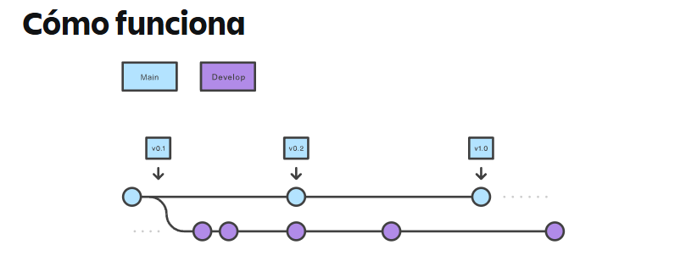
Rama feature
Es la rama donde se trabaja o se agregan adicionales o avances
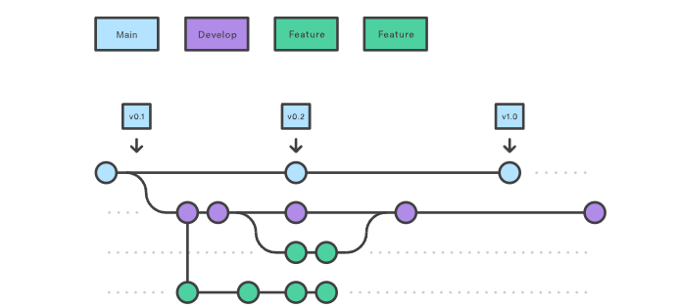
Rama Release:
Se crea en la rama develop antes de que se mande al main son correcciones que se mandan antes que se envié a producción (cambios de último minuto)
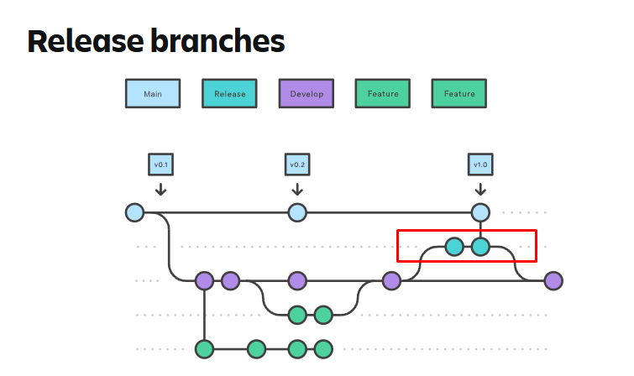
Rama Hotfix:
Con correcciones que inician en el main pasan cuando en producción hay error y se necesita corregir urgente
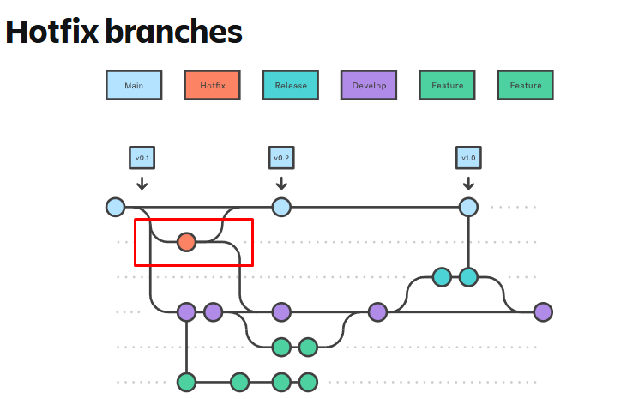

Ejemplo GITFLOW:
Se maneja de la siguiente manera:
scoop install git-flow
Instalar fit flow
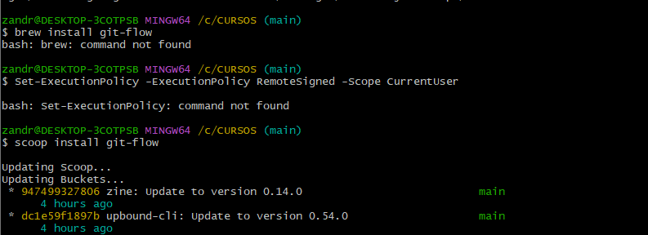
git flow version
validar la version de git flow usada
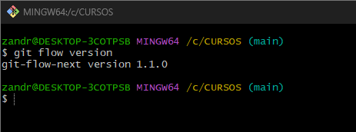
git init flow
Se usa para poder instalar git flow en el repositorio local donde creara las ramas donde que se mencionó donde se les puede dejar el nombre por defecto o cambiar
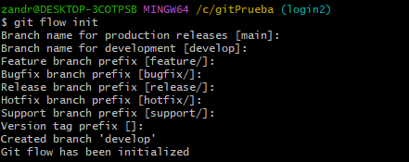

RECORDAR QUE NO SE TRABAJA DIRECTAMENE EN LA RAMA DEVELOP
git flow feature start ramaCreada

Se creara una rama para poder trabajar
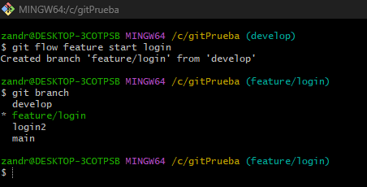
git push –u origin feature/ramaCreada
git flow feature publish login
Para poder subir la rama feature al github
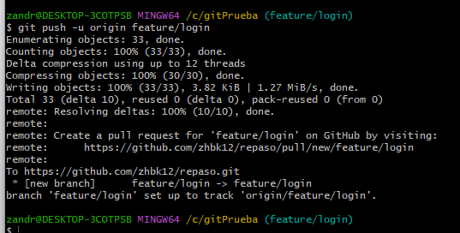
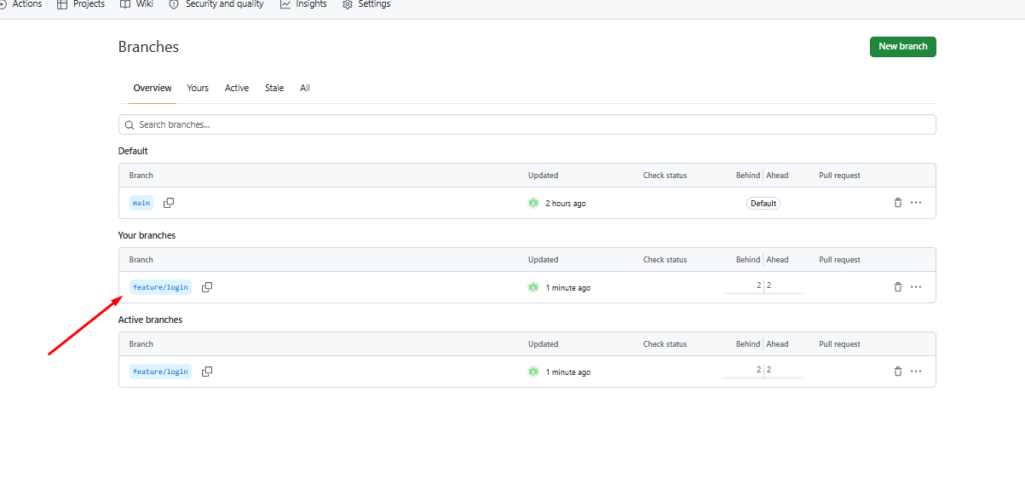
git flow feature finish ramaCreada
Con esto se cierra la rama creada y será subida a develop donde se integra solo con ese comando
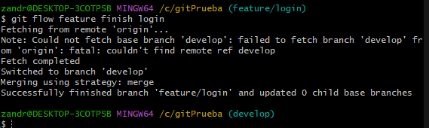

git flow release start 1.0.0
Se usa el release para menejo de versión en este caso versión 1.0.0
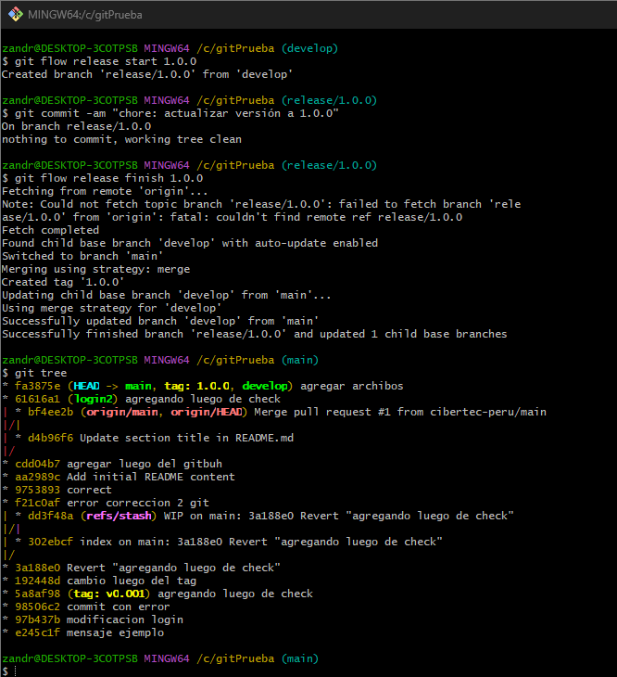
En caso error de producción (que hacer)
git flow hotfix start 1.0.1
git flow hotfix finish 1.0.1
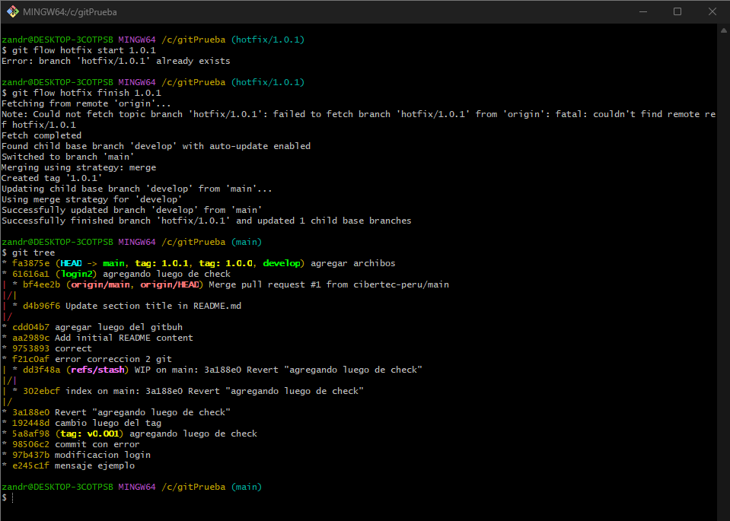

git push origin –tags
Para poder subir los tag realizados a github y manejo de versiones
